**Curso: Econometría 1**

**Profesor: Luis García (**[**lgarcia@pucp.edu.pe**](mailto:lgarcia@pucp.edu.pe)**)**

**Jefe de práctica: Nicolás Barrantes (**[**n.barrantes@pucp.pe**](mailto:n.barrantes@pucp.pe)**)**

**PRÁCTICA CALIFICADA 1**

1. Se tiene el siguiente modelo: $Y_{i}=β_{1}+β_{2}X_{i}+u_{i}$, donde $Y$ es la demanda de alimentos y $X$ es el ingreso disponible. Se sabe que:
 $$\sum{X_{i}Y_{i}=1973.67}$$

 $$\sum{Y_{i}^{2}=1813.53}$$

 $$\overline{Y}=8.765$$

$$\overline{X}=9.56$$

$$\sum{X_{i}^{2}=2165.18}$$

$$n=20$$

1. Estime los parámetros $β_{1}$ y $β_{2}$ por MCO. Interprete sus resultados. **[2 puntos]**

Necesitamos $\sum{X_{i}}$. Sabemos que $\overline{X}=\frac{1}{n}\sum{X_{i}}=9.56$. Por tanto,

* 1. Halle el R-cuadrado. **[1 punto]**
 $$R^{2}=\frac{SCE}{SCT}=\frac{{\hat{β}}_{2}^{2}\sum{x_{i}^{2}}}{\sum{y_{i}^{2}}}=\frac{{\hat{β}}_{2}^{2}\sum{{\left(X_{i}-\overline{X}\right)}^{2}}}{\sum{{\left(Y_{i}-\overline{Y}\right)}^{2}}}=\frac{{\hat{β}}_{2}^{2}\sum{\left(X_{i}^{2}-2X_{i}\overline{X}+{\overline{X}}^{2}\right)}}{\sum{\left(Y_{i}^{2}-2Y_{i}\overline{Y}+{\overline{Y}}^{2}\right)}}=\frac{{\hat{β}}_{2}^{2}\left[\sum{X_{i}^{2}}-2\overline{X}\sum{X_{i}}+n{\overline{X}}^{2}\right]}{\left[\sum{Y_{i}^{2}}-2\overline{Y}\sum{Y_{i}}+n{\overline{Y}}^{2}\right]}=0.95$$

 2. Estime la varianza del término de perturbación. **[1 punto]**
 $$SCR=SCT-SCE=277.0255-262.923=14.103$$

 $$s^{2}=\frac{SCR}{n-2}=0.783$$

3. Encuentre el intervalo de confianza para la estimación de $β_{2}$ al 95%.

Nota: $t_{0.975}=2.1009$. **[1 punto]**

$$V\hat{a}r\left({\hat{β}}_{2}\right)=\frac{s^{2}}{\sum{x_{i}^{2}}}=\frac{s^{2}}{\left[\sum{X_{i}^{2}}-2\overline{X}\sum{X_{i}}+n{\overline{X}}^{2}\right]}=0.002$$

$$\left[{\hat{β}}_{2}-t_{0.975}\sqrt{V\hat{a}r\left({\hat{β}}_{2}\right)}, {\hat{β}}_{2}+t_{0.975}\sqrt{V\hat{a}r\left({\hat{β}}_{2}\right)}\right]=\left[0.782, 0.984\right]$$

1. Suponga que el verdadero modelo poblacional no tiene intercepto, $Y_{i}=βX_{i}+u_{i}$, y que se cumplen todos los supuestos del modelo clásico.
   1. Grafique la función de regresión poblacional (FRP) junto a un grupo de hipotéticas observaciones (“puntos” en el diagrama de dispersión). Señale en el gráfico una perturbación positiva y una negativa. **[1 punto]**

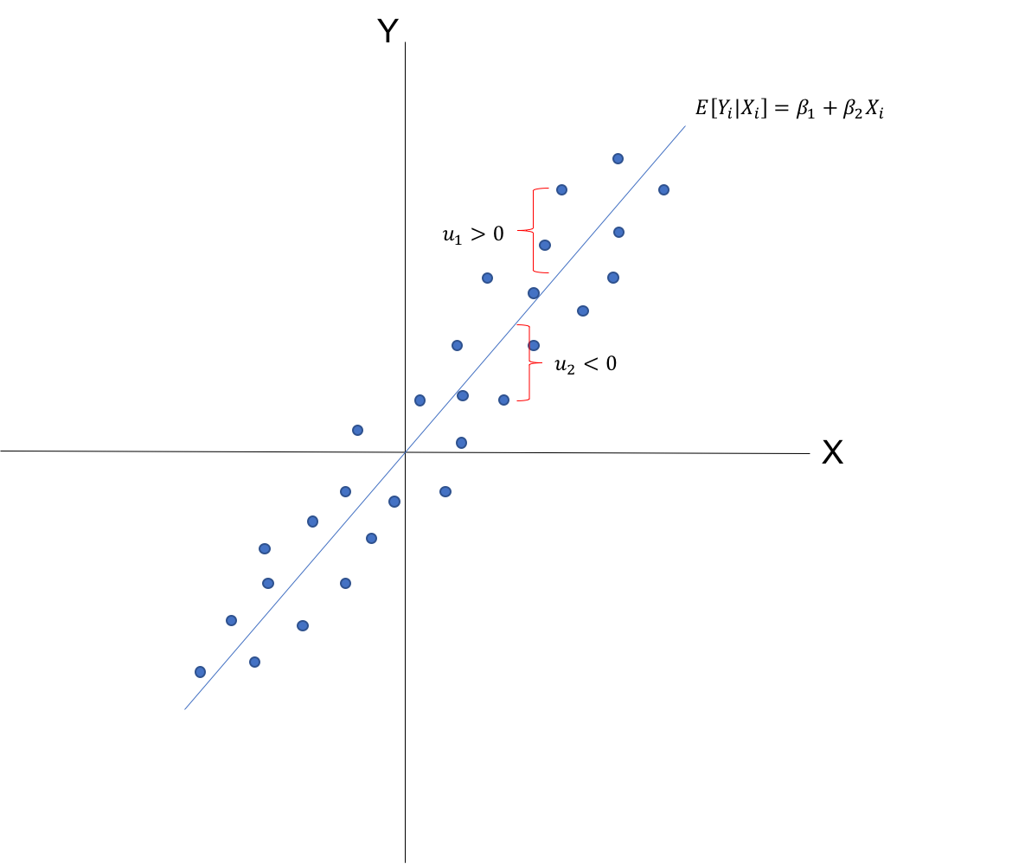

* 1. ¿Cómo cambiaría su gráfico si no se cumpliera el supuesto de “homocedasticidad”. En concreto, dibuje el diagrama de dispersión si las varianza $σ^{2}$ es grande cuando $X>0$ y pequeña cuando $X<0$. **[2 puntos]**

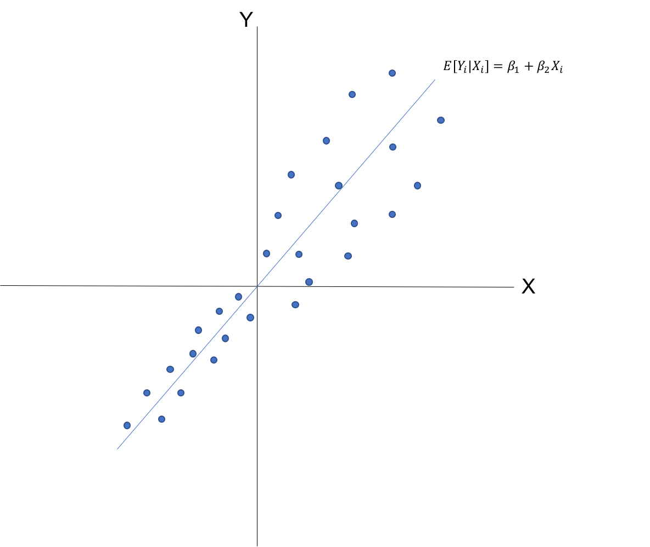

* 1. Volviendo al caso homocedástico, plantee la suma de cuadrados de los residuos y mediante derivadas obtenga el estimador MCO para el único parámetro $β$. Verifique que es insesgado. **[3 puntos]**

$$e_{i}=Y_{i}-{\hat{Y}}_{i}=Y_{i}-\hat{β}X_{i}$$

$$SCR=\sum{e_{i}^{2}}=\sum{{\left(Y_{i}-\hat{β}X_{i}\right)}^{2}}$$

$$\frac{∂SCR}{∂\hat{β}}=-2\sum{\left(Y_{i}-\hat{β}X_{i}\right)X_{i}}=0$$

Entonces:

$$\sum{\left(X_{i}Y_{i}-\hat{β}X_{i}^{2}\right)}=0$$

$$\sum{X_{i}Y_{i}}=\hat{β}\sum{X_{i}^{2}}$$

Así, el estimador MCO toma la siguiente forma:

$$\hat{β}=\frac{\sum{X_{i}Y_{i}}}{\sum{X_{i}^{2}}}$$

Verificamos que sea insesgado:

$$\hat{β}=\frac{\sum{X_{i}\left(βX_{i}+u_{i}\right)}}{\sum{X_{i}^{2}}}=\frac{\sum{X_{i}^{2}}}{\sum{X_{i}^{2}}}β+\frac{\sum{X_{i}u_{i}}}{\sum{X_{i}^{2}}}=β+\frac{\sum{X_{i}u_{i}}}{\sum{X_{i}^{2}}}$$

Tomamos el valor esperado:

$$E\left[\hat{β}\right]=β+\frac{\sum{X_{i}E\left[u_{i}\right]}}{\sum{X_{i}^{2}}}$$

Como se cumple que $E\left[u_{i}\right]=0$, entonces, se comprueba que el estimador es insesgado:

* 1. Obtenga la varianza de este estimador. **[2 puntos]**

De la pregunta anterior:

$$\hat{β}=β+\frac{\sum{X_{i}u_{i}}}{\sum{X_{i}^{2}}}→Var\left(\hat{β}\right)=E\left[{\left(\hat{β}-β\right)}^{2}\right]=E\left[{\left(\frac{\sum{X_{i}u_{i}}}{\sum{X_{i}^{2}}}\right)}^{2}\right]$$

$$Var\left(\hat{β}\right)=\frac{1}{{\left(\sum{X_{i}^{2}}\right)}^{2}}E\left[{\left(\sum{X_{i}u_{i}}\right)}^{2}\right]=\frac{1}{{\left(\sum{X_{i}^{2}}\right)}^{2}}E\left[\sum{X_{i}^{2}u_{i}^{2}}+2\sum{\sum_{i<j}{x_{i}x_{j}u_{i}u_{j}}}\right]$$

$$Var\left(\hat{β}\right)=\frac{1}{{\left(\sum{X_{i}^{2}}\right)}^{2}}\left[\sum{X_{i}^{2}E\left[u_{i}^{2}\right]}+2\sum{\sum_{i<j}{x_{i}x_{j}E\left[u_{i}u_{j}\right]}}\right]$$

Se sabe que $E\left[u_{i}^{2}\right]=σ^{2}$ (homocedasticidad) y $E\left[u_{i}u_{j}\right]=0$ (no autocorrelación). Entonces:

$$Var\left(\hat{β}\right)=\frac{\sum{X_{i}^{2}σ^{2}}}{{\left(\sum{X_{i}^{2}}\right)}^{2}}$$

Simplificamos la expresión, y así:

* 1. ¿Se cumple en este caso que $\sum_{i=1}^{n}{e_{i}}=0$? ¿Por qué? **[2 puntos]**

$$\sum_{i=1}^{n}{e_{i}}=\sum_{i=1}^{n}{\left(Y_{i}-\hat{β}X_{i}\right)}$$

Dicha sumatoria no necesariamente es cero.

En el caso con intercepto sí se cumplía que $\sum_{i=1}^{n}{e_{i}}=0$. Este resultado se obtenía de las ecuaciones normales (condiciones de primer orden). Particularmente de la ecuación en la que se derivaba con respecto al intercepto:

$$\frac{∂SCR}{∂{\hat{β}}_{1}}=-2\sum{\left(Y_{i}-{\hat{β}}_{1}-{\hat{β}}_{2}X_{i}\right)}=0→\sum{\left(Y_{i}-{\hat{β}}_{1}-{\hat{β}}_{2}X_{i}\right)}=\sum{e_{i}}=0$$

Como en el modelo sin intercepto no aparece dicha ecuación, entonces no se cumple que $\sum_{i=1}^{n}{e_{i}}=0$.

1. Se quiere evaluar si es que la tasa de variación anual de los términos de intercambio tienen un efecto sobre la tasa de crecimiento anual del PIB per cápita. Usted cuenta con los siguientes datos para 4 países:

|  |  |  |
| --- | --- | --- |
| País | Δ% TI | Δ% PIB pc |
| 1 | 6 | 3 |
| 2 | -2 | 1 |
| 3 | 11 | 9 |
| 4 | 8 | 7 |

1. Plantee un modelo econométrico que le permita alcanzar el objetivo de la investigación y obtenga los estimadores MCO de los parámetros de dicho modelo. Interprete los resultados de la estimación. **[3 puntos]**

$$Y_{i}=β_{1}+β_{2}X_{i}+u_{i}$$

Donde:

$$\% TI=X$$

$$\% PIB pc=Y$$

Estimación:

$${\hat{β}}_{2}=\frac{\sum{x_{i}y_{i}}}{\sum{x_{i}^{2}}}=0.604$$

$${\hat{β}}_{1}=\overline{Y}-{\hat{β}}_{2}\overline{X}=1.528$$

1. Obtenga la SCT, SCR y SCE. Verifique que, efectivamente, SCT = SCE + SCR. **[2 puntos]**

$$SCT=\sum{y_{i}^{2}}=40$$

$$SCE={\hat{β}}_{2}^{2}\sum{x_{i}^{2}}=33.8$$

$$SCR=\sum{e_{i}^{2}}=6.2$$

Se verifica que $SCT=SCE+SCR→40=33.8+6.2$